Хмелева Елена Николаевна,
Воспитатель первой категории,
Детский сад №38 «Золотой ключик» г. Брянска

«Сенсорные игрушки, изготовленные своими руками»

Основным содержанием игры младших дошкольников являются действия с игрушками и предметами-заместителями. Особенно дети любят играть с бытовыми предметами, такими как песок, вода, различные баночки, бутылочки. Подобные занятия способствуют развитию сенсорной системы ребенка: зрения, слуха, обоняния, вкуса. Если ребенок уже в раннем детстве получит богатый сенсорный опыт, это поможет ему гораздо уютнее чувствовать себя в дальнейшем, во взрослой жизни, а также поможет успешно учиться.
Сейчас многие производители стали выпускать прекрасные игрушки для детей. Это и развивающие коврики, и мягкие книжки, сшитые пазлы или шнуровки. Однако интересную развивающую игрушку можно сделать своими руками. Сенсорные игрушки, изготовленные своими руками, несут заряд позитивной энергии, тепло и нежность рук, и получаются неповторимыми.
Работая с маленькими детьми, я отметила, что возникает потребность в развитии мелкой моторики, поэтому у меня появилась идея создать цикл игрушек для сенсорного развития, используя подручные материалы. В ход пошли самые различные предметы: крючки, пуговицы, шнурки, липучки и другой подручный материал, который найдётся в любом доме. Большую помощь в изготовлении поделок, оказали родители моих воспитанников. Все вместе мы пришивали, клеили, прибивали, творили, изобретали. Дети с огромным удовольствием играют с этими игрушками. Самым любимым является «Волшебный домик».
В процессе создания сенсорной зоны я отдала предпочтение не приобретению готовых материалов, а играм, сделанных своими руками. В дидактических играх я стремлюсь заинтересовать детей через яркий образ предметов, сюрпризные моменты. Цветовая гамма игр состоит из основных четырёх цветов. Работа с детьми проводится в основном индивидуально или подгруппой состоящей из 2-3 детей. Подборка игр разнообразна: на узнавание, называние и закрепление цвета, группировку однородных и разнородных предметов по цвету, форме, величине, закрепление величины предметов, геометрических форм, сравнение предметов по цвету, форме, величине .
Я считаю, что все игры, сделанные своими руками, должны быть выполнены, эстетически. Все дидактические игры, которые я использую в свободной деятельности с детьми, я вношу в ежедневный план воспитательно – образовательный работы. Причем, как в первую половину дня, так и во вторую, с целью закрепления и систематизации знаний. При этом учитываю индивидуальные особенности развития каждого ребенка. Используя разнообразные дидактические игры, для накапливания сенсорного опыта детей, я заметила, что дети легче адаптируются к условиям детского сада, дети увереннее накапливают представления о цвете, форме, величине, проявляя желание действовать вместе с воспитателем, со сверстниками и самостоятельно. В результате проведения дополнительной работы в виде дидактических игр, у детей наметилась положительная динамика сенсорного развития в сфере обследования предметов, зрительного восприятия, восприятия формы, цвета, величины, ориентировки в пространстве. Используя сенсорную зону в свободной деятельности с детьми, я убедилась в том, что играя, дети лучше усваивают программный материал, кроме того, дидактические игры способствуют развитию памяти, мышления у детей. Привлекая внимание детей к сенсорной дидактической игре, я заметила, что у детей появляется такие качества, как интерес и любознательность. У детей вырабатываются целеустремленность, активность, планомерность действий, сдержанность, организованность, достижение результата вызывает чувство радости и хорошего настроения. Эта радость является залогом успешного развития детей на ступени раннего возраста и имеет большое значение для дальнейшего воспитания.

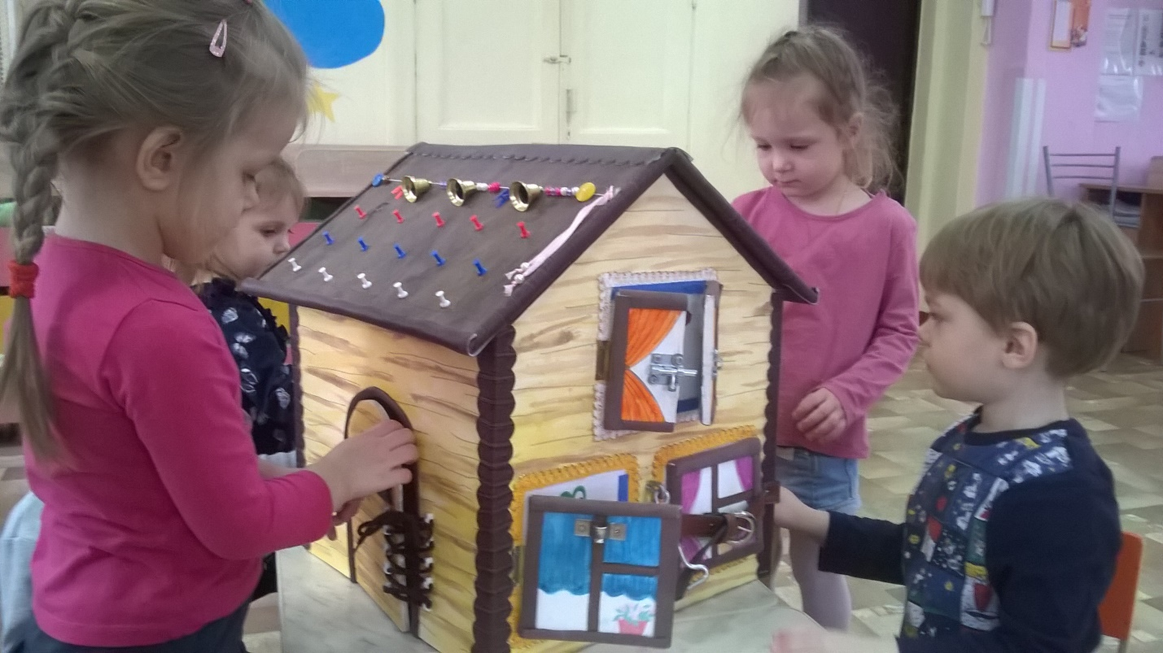

Автор:
Хмелева Елена Николаевна,
Воспитатель первой категории,
Детский сад №38 «Золотой ключик» г. Брянска.

Литература
1.Абдуллаева Ш.А. Формирование сенсорного опыта и методика его организации у детей раннего возраста. Автореферат. – М., 1975.
2.Буянова Р. Сенсорное развитие детей //Социальная работа. - №12. – 2006.
3.Вартан В.П. Сенсорное развитие дошкольников. – Мн.: БрГУ, 2007.
4.Фридрих Фребель. Будем жить ради своих детей/ Сост. предисловие А.М. Волумбаева. – М.: Издательский дом «Карапуз», 2001.
5. Интернет ресурсы: http://www.maam.ru/
6.Интернет ресурсы: 1september.ru

